Carsharing již i v odlehlých částech Prahy. Anytime rozšiřuje domácí zóny

Praha, 1. listopadu 2022 – Anytime carsharing rozšiřuje aktuálně domácí zóny i na území odlehlých částí hlavního města. Jezdit tedy sdílenými vozy je samozřejmě možné po celé republice a vracet je nyní lze na aktuálně rozšířeném území Prahy. Ukončení pronájmu na modrých a fialových zónách je pro uživatele sdílených vozů stále zdarma.

Konkrétně se jedná o rozšíření o oblasti Radotína, Průhonic, Čestlic, Křeslic, Pitkovic, Klánovic, Vinoře, Březiněvsi, Lysolaj, Nebušic, Sobína či Klánovic. Kompletní rozsah domácí zóny Anytime je k dispozici v aplikaci služby. Anytime také vyzývá všechny uživatele i potenciální uživatele, aby posílali návrhy, kam by se zóny měly příště rozšířit.

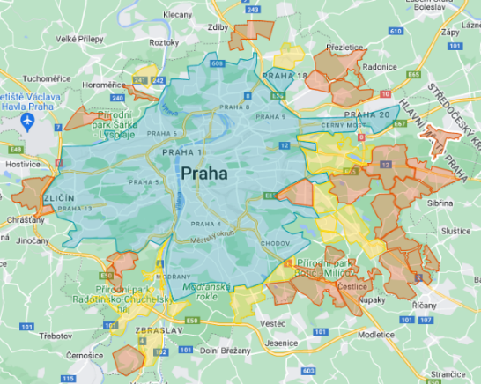

„Naši uživatelé si pochvalují nejen, že nemusí pořizovat drahé auto a starat se o jeho neméně náročný provoz, ale také ukončení pronájmu na modrých a fialových zónách zdarma. Nyní mohou navíc auto zaparkovat a vrátit na rozšířeném území Prahy a dojet si třeba do Radotína, Průhonic nebo Klánovic a jízdu tam ukončit,“ říká Milan Beutl, ředitel Anytime carsharing.

Anytime carsharing, přední hráč na poli služeb sdílených vozů, opět roste a rozšiřuje svůj vozový park. V minulých dnech přidal nové vozy Toyota C-HR a lidé ve službě Anytime mají nyní k dispozici již 700 hybridních vozů. Pokračuje také testování Toyoty Mirai s vodíkovým pohonem.

